Chers amis,

Les travaux de mise aux normes de notre site avancent, mais vont durer encore un mois et demi. Une fois qu’ils seront finis, nous pourrons enfin prétendre à l’agrément « établissement recevant du public ».

En attendant de pouvoir héberger de grands groupes et donc générer des recettes à la hauteur des lourdes charges de notre bâti, vos dons nous aideront énormément !

Nous pouvons en tout cas accueillir de petits groupes, soyez donc les bienvenus aux enseignements Propolis d’ici Noël :

« Écologie internationale et problématique de développement responsable des pays du Sud » par Daniella Blake :
- Jeudi 13 novembre de 8 heures 30 à 12 heures 30 : les Suds face aux défis écologiques et au développement ;

- Jeudi 13 novembre de 14 heures 30 à 17 heures 30 : atelier zoom sur la gestion de l’environnement à Madagascar et aux Comores ;

- Vendredi 14 novembre de 8 heures 30 à 12 heures 30 : modèles, cadres et stratégies pour un développement juste et durable dans le Sud ;

- Vendredi 14 novembre de 14 heures 30 à 17 heures 30 : atelier zoom Agriculture et dynamiques socio-économiques dans les moyennes montagnes du Népal.

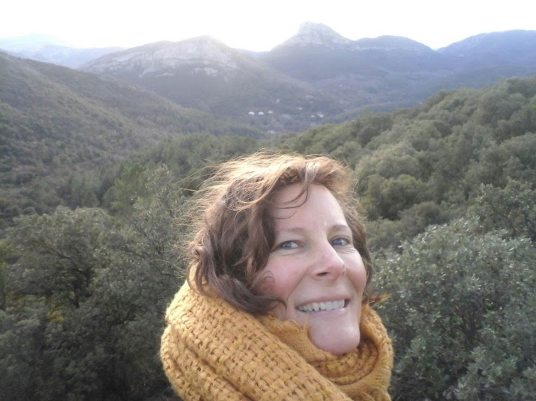

Daniella Blake est originaire de Nouvelle-Zélande et vit en France depuis 2014. Agronome, diplômée d’un master européen en développement agricole, avec une spécialisation systèmes agraires tropicaux et gestion de projets, ainsi que d’une licence en écologie et anthropologie, elle a travaillé en tant qu’écologue et botaniste pour le gouvernement néo-zélandais, a été coordinatrice d’une ONG environnementale aux Comores, animatrice pour le WWF à Madagascar et chercheuse sur les aspects socio-économiques des systèmes agricoles en France, au Népal et au Ghana. Elle enseigne à l’université SupAgro de Montpellier.

----------------------------------------------------------------------------------------------------------

« Les frontières de la vie » par Olivier Amourous
- Lundi 24 novembre de 8 heures 30 à 12 heures 30 : le début de vie ; les lois bioéthiques ;

- Mardi 25 novembre 2025 de 8 heures 30 à 12 heures 30 : état et méthode de la recherche sur le génome et l’embryon ;

- Mardi 25 novembre à 20 heures : projection du film Bienvenue à Gattaca d’Andrew Niccol (1997, 1h46) Dans un monde parfait, Gattaca est un centre de recherches spatiales pour des jeunes gens au patrimoine génétique impeccable. Jérôme, candidat idéal, voit sa vie détruite par un accident tandis que Vincent, enfant naturel, rêve de partir pour l’espace ;

- Mercredi 26 novembre de 8 heures 30 à 12 heures 30 : humanité augmentée ou diminuée : les limites de la technoscience ;

- Jeudi 27 novembre de 8 heures 30 à 12 heures 30 : le transhumanisme ; l’intelligence artificielle.



Olivier AMOUROUS est formateur et intervenant à l’Université catholique de Lyon (ESDES, ESTBB), après plus de vingt ans de responsabilités comme cadre dirigeant dans le secteur de la santé et du médico-social. Ses enseignements portent notamment sur les thèmes de la bioéthique, de l’éthique et de la responsabilité sociale, du développement durable et de l’économie circulaire. Il a parallèlement poursuivi une activité entrepreneuriale avec la création d’une marque de vêtements 100 % française, engagée dans une production locale, durable et inclusive.
-----------------------------------------------------------------------------------------------------------

« Militantisme contemporain pour les causes environnementales et sociétales» par Jean-Christophe Anna

- Mardi 2 décembre de 8 heures 30 à 12 heures 30 en visio : effondrement et résilience ;
- Jeudi 4 décembre de 8 heures 30 à 12 heures 30 en visio : les biorégions ;

- Mardi 9 décembre de 8 heures 30 à 12 heures 30 en visio : témoignage sur sa bascule écologique, sa co-fondation de l’ONG L’Archipel du vivant, ses expériences de vie en collectif, en Périgord vert et Centre-Bretagne.

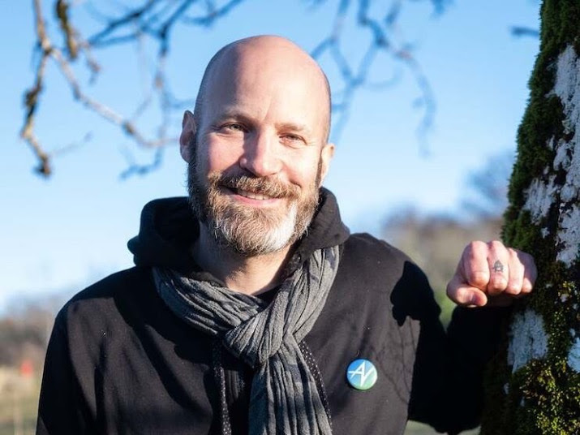

Jean-Christophe Anna entame un changement radical de vie, au début de 2017. Il devient yogi et méditant, vegan et antispéciste, locavore et minimaliste. Riche de nombreuses expériences dans sa ville natale, Strasbourg, il co-fonde en mars 2020 L’Archipel du Vivant, visant à créer une société au service du vivant en contribuant à l’émergence de biorégions. Il est l’auteur des livres Le climat n’est pas le bon combat ! et Écrivons ensemble un nouveau récit pour sauver la vie !
----------------------------------------------------------------------------------------------------------

« La fin de vie » par Christelle Colas et Sylvie Dolbeault

- Jeudi 11 décembre de 8 heures 30 à 12 heures 30 : témoignage sur les soins palliatifs par Christelle Colas ;

- Jeudi 11 décembre de 14 heures 30 à 18 heures 30 : enseignement de Sylvie Dolbeault sur la fin de vie : modèle des soins palliatifs, vivre avec la maladie grave/incurable, accompagner jusqu’au bout, modèles d’intervention notamment thérapies psycho-existentielles, thérapies de la dignité ;

- Jeudi 11 décembre à 20 heures 30 : échanges libres à partir de questions et/ou expériences des participants sur la fin de vie avec Christelle Colas et Sylvie Dolbeault.

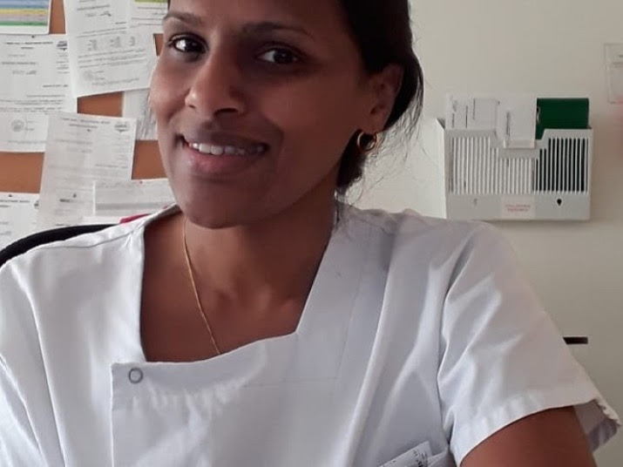

Christelle Colas, d’origine indienne, est depuis quinze ans infirmière à Tours en unité de soins palliatifs. Très engagée dans la défense de l’environnement, elle fait un parallèle entre la situation de la planète malmenée et la situation des personnes en fin de vie.

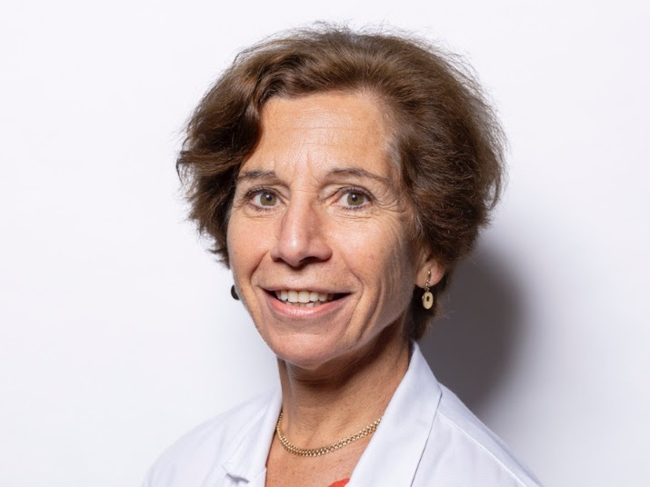

Sylvie Dolbeault est médecin psychiatre à l'Institut Curie à Paris. Arrivée en 1998 pour créer l'Unité de psycho-oncologie puis le Service psycho-oncologie et social, elle a été cheffe du département de soins de support pendant 8 ans. Depuis 2021, elle pilote le groupe SHARE Curie de recherche en Sciences Humaines et Sociales. Ses recherche portent sur : la détresse, les besoins en soins de support, la qualité de vie, les enjeux psychiques de l'oncogénétique, la communication médecin-patient dans les situations de complexité, la proportionnalité des soins en situation palliative.
----------------------------------------------------------------------------------------------------------

« La vulnérabilité et le handicap » par Sylvie Dolbeault et Karine Dufaut
- Vendredi 12 décembre de 8 heures 30 à 12 heures 30 enseignement de Sylvie Dolbeault sur vulnérabilité et humanité : soins de support, démocratie en santé et place des patients ; lutte contre les inégalités d’accès aux soins ;

- Vendredi 12 décembre de 14 heures 30 à 17 heures 30 : conférence sur la culture sourde et initiation à la langue française des signes par Karine Dufaut ;

- Vendredi 12 décembre à 20 heures : projection du documentaire Et les mistrals gagnants réalisé par Anne-Dauphine Julliand (2015 - 1h20) montrant à hauteur d’enfant des moments vécus par cinq enfants de 5 ans et demi à 9 ans, atteints de longue maladie.

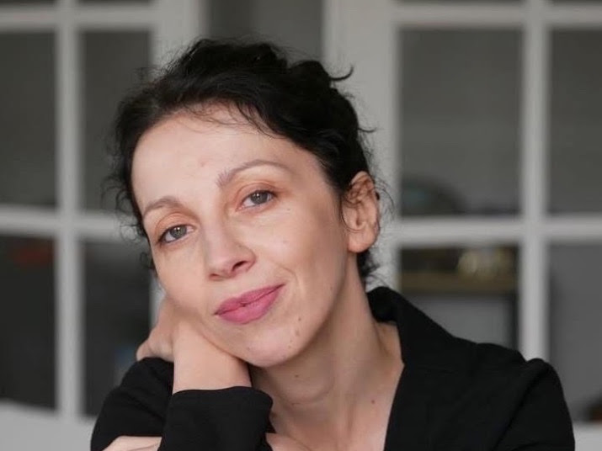

Karine Dufaut est actrice et formatrice depuis plus de vingt ans dans le monde de l’entreprise, de la santé ou de l’éducation. Elle enseigne aussi la langue des signes française.
----------------------------------------------------------------------------------------------------------

Tarifs :
- Matinée d’enseignement : 10 € ;
- 5 matinées : 50 € ;
- Activités complémentaires les après-midis et en soirée gratuites.
Le nombre de places étant limité, il est préférable de s’inscrire :
Association Propolis
port. : 06 98 80 26 09
email : contact@associationpropolis.org

Pour accéder à Lalouvesc :

- Gare de Lyon-Part-Dieu – Saint-Vallier-sur-Rhône ou Tain-L’Hermitage par le train ;

- Trajet à la demande de Tain-L’Hermitage jusqu’à Lalouvesc - attention : réserver la veille avant 16h et le vendredi pour le lundi au 04 28 70 79 75 et prévoir l'appoint d'1 € en espèces.

- Gare de Lyon-Perrache – Annonay - Lalouvesc par le car.

En phase de lancement, nous continuons à avoir un grand besoin de votre soutien !

  Faire un don (défiscalisable à 66 %)
  Cliquer ici

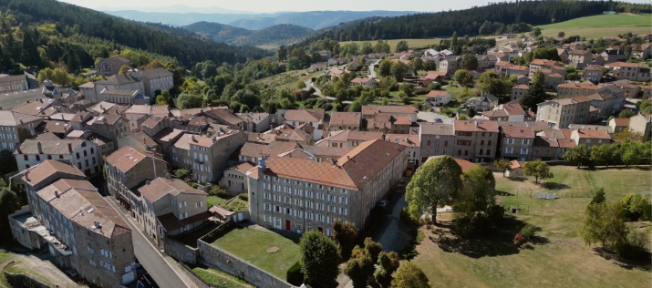

N’hésitez pas à diffuser ce programme autour de vous...
Avec toutes nos amitiés,
Émeric et Christine Fisset, ainsi que toute l’équipe Propolis

Pour les inscriptions et les informations,
contactez l’équipe Propolis – port. 06 98 80 26 09
ou contact@associationpropolis.org

Association Propolis
14, rue de la Fontaine
07520 Lalouvesc

